Мы помним! Мы гордимся!
Для всех нас праздник 9 Мая - праздник мира, праздник памяти.
В этом году он особенный - мы отмечаем 75-летие Великой Победы. Для празднования Дня Победы воспитателями МБДОУ д/с №26 «Росинка» была организована очень интересная и содержательная работа в дистанционном режиме с детьми и их родителями по нравственно-патриотическому воспитанию. Наши воспитанники совместно с родителями приняли активное участие в районных акциях :
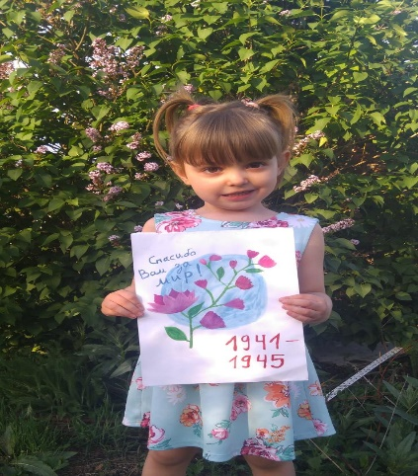
#Аксайскийрайонрисуемпобеду75, #Аксайскийрайонтворчествовруках
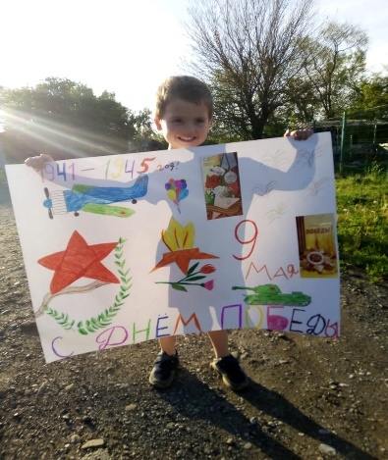
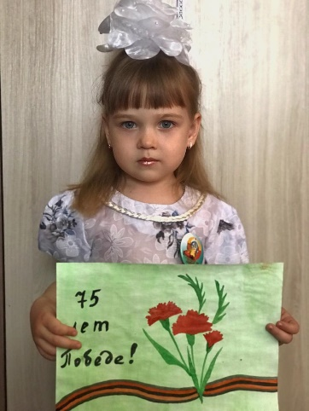
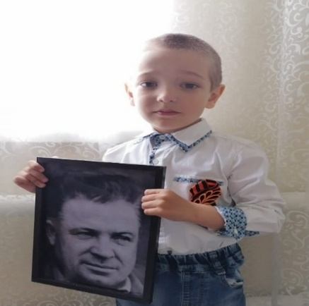
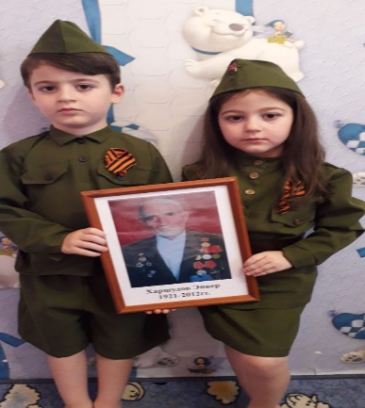
Акция #Бессмерныйполк2020 вызвала у всех гордость и уважение за своих уже прапрабабушек и прапрадедушек. Все решили с удовольствием принять участие в онлайн шествии Бессмертного полка. Дети фотографировались с портретами своих родственников, учили стихи и записывали их на видео.
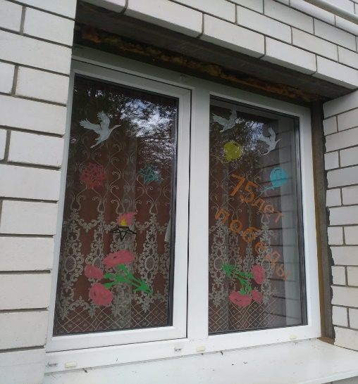
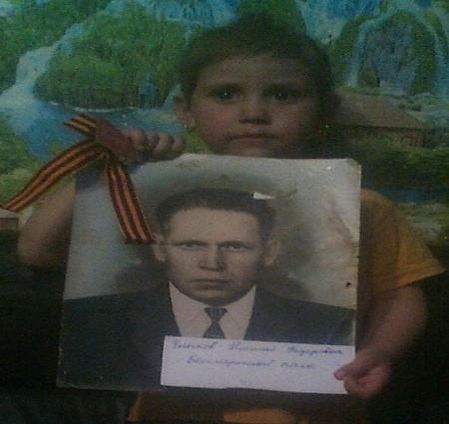
Также наши воспитанники приняли участие в акции #Окнапобеды75. Ярким, праздничным нарядным стало окошко дома Саши В.

Самой многочисленной по количеству участников стала Всероссийская акция #Георгиевскаяленточка, ведь дети знают и помнят.
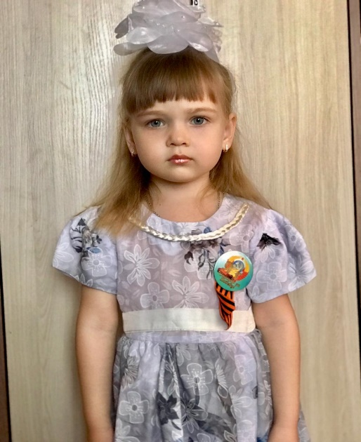
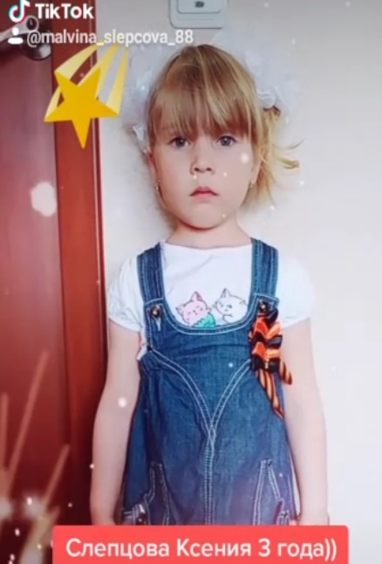
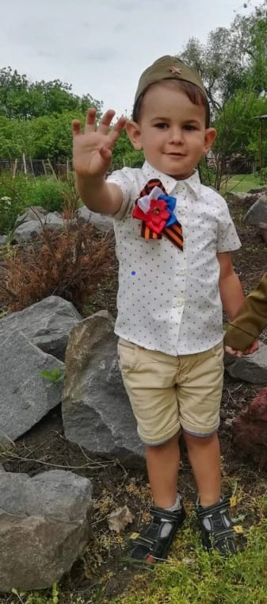
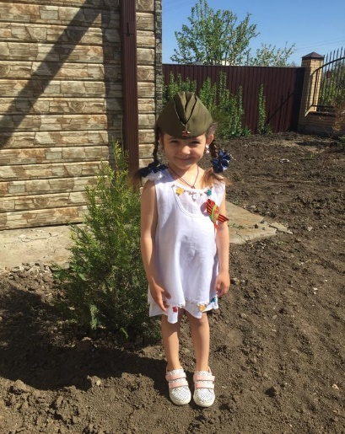
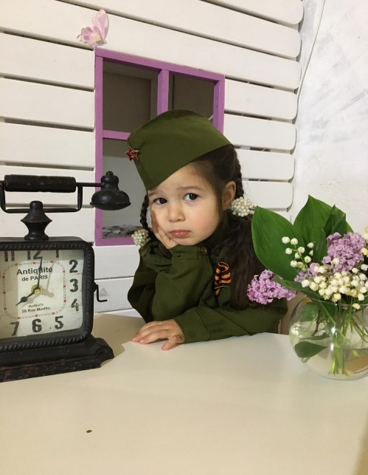
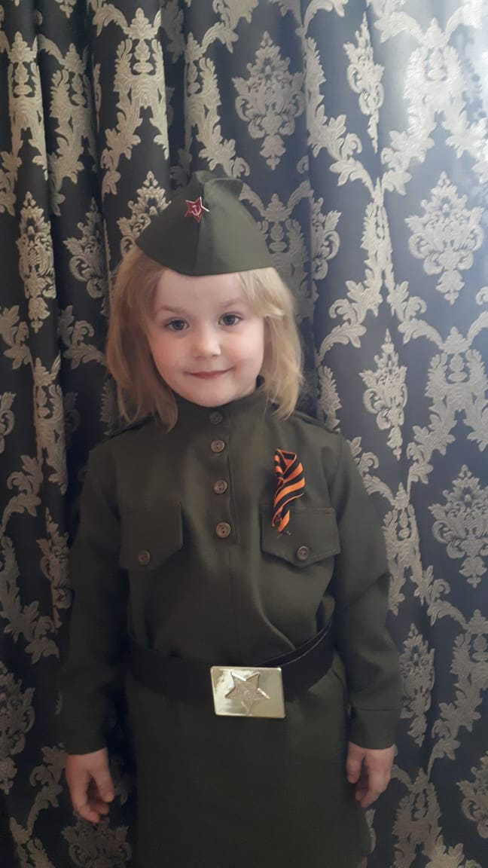
Вся эта работа помогает воспитывать детей в духе патриотизма, любви к Родине, сохранять в наших детях память о героях Великой Отечественной войны и их бессмертных подвигах. Подробная информация располагается и добавляется на сайт дошкольного учреждения МБДОУ д/с№26 «Росинка» и на личные сайты педагогов. Творчество наших воспитанников: аппликации, поделки, рисунки можно ещё увидеть на сайтах Instagram Островского филиала МБУК АР МЦБ им. Шолохова и Островского филиала МБУК ИП «Дорожный СК». Выражаем благодарность родителям за поддержку и понимание, благодарим заведующую библиотекой и руководителя клубного формирования Островского филиала за продвижение детских работ на своих сайтах.
Педагоги младше-средней группы «Золотая рыбка»
МБДОУ д/с №26 «Росинка».

